# 使用文档

## 1 启动一个简易服务器

### 1.1进入win-server目录

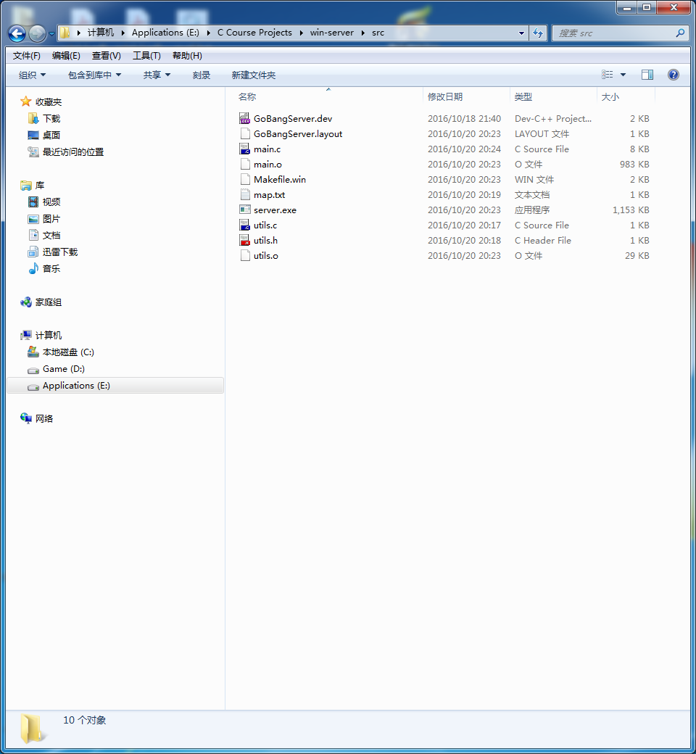

### 1.2在该目录下打开CMD，具体步骤为：在空白处按住Shift键+鼠标右键，选择“在此处打开命令窗口”

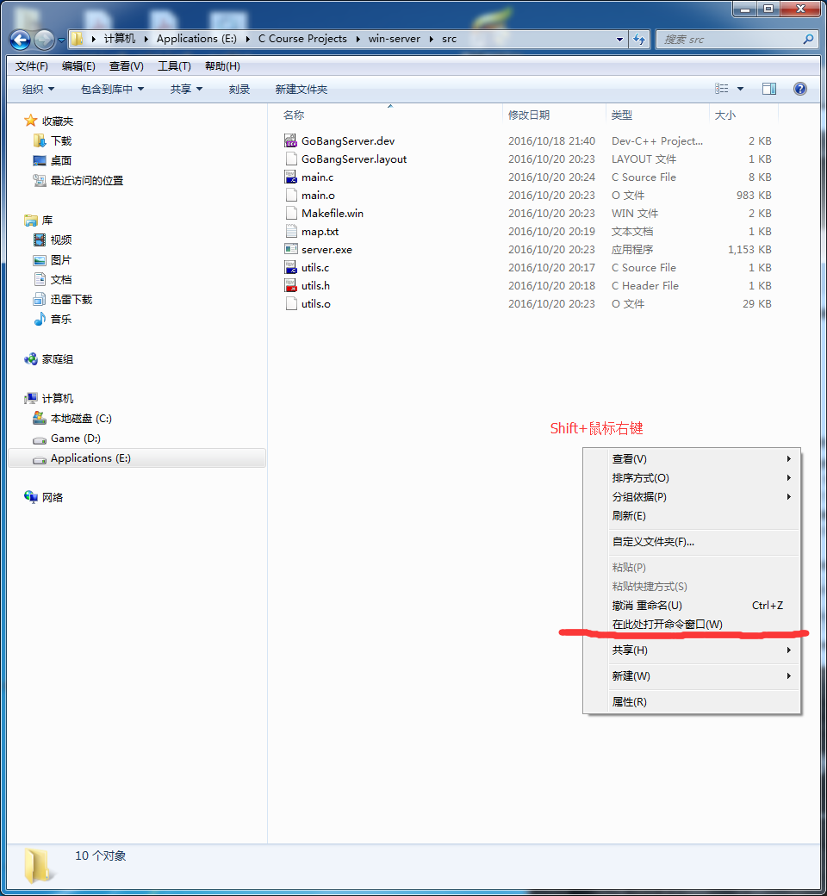

### 1.3输入server启动服务器，并允许访问。这样，我们就启动了一个五子棋的服务器。

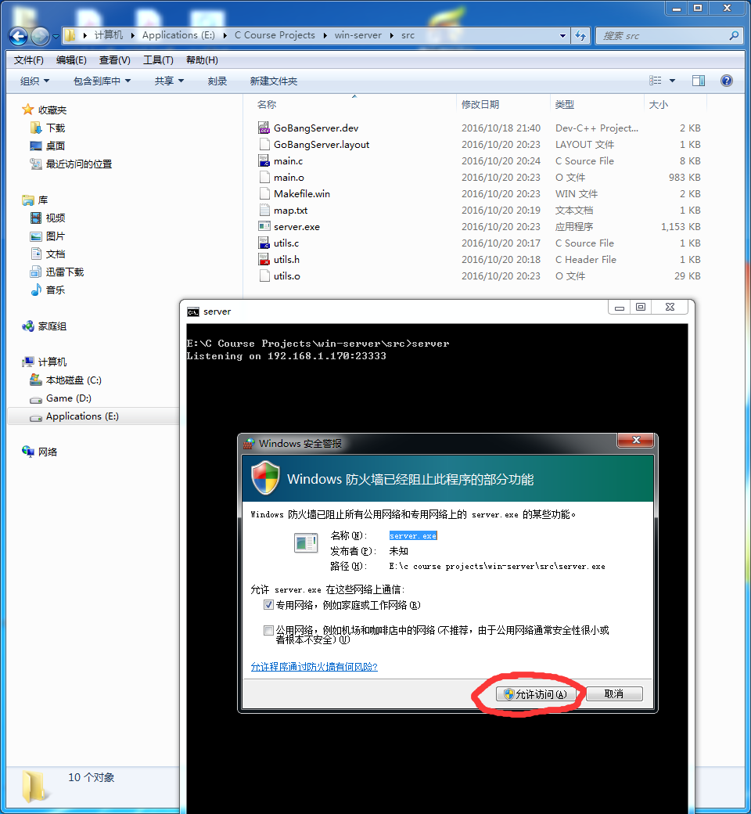

## 2 高级用法

### 2.1 指定端口号

输入server –p [port]，把[port]替换为具体的端口号

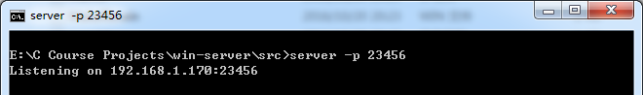

## 附录：可用选项

可以执行server –h查看

